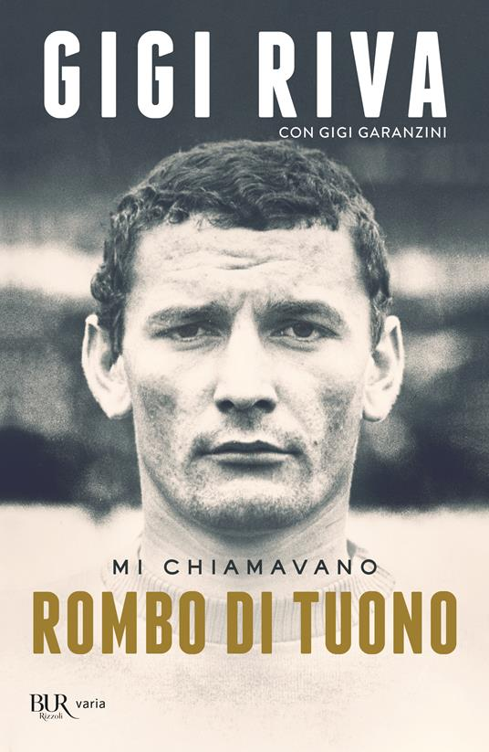

Gigi Riva, Gigi Garanzini “Mi chiamavano Rombo di Tuono”
Rizzoli BUR Varia - 9788817183253 - € 12,00

"Monumento assoluto del calcio, Gigi Riva è un uomo profondamente riservato e finora non solo si è sempre tenuto lontano dalle cronache, ma non si è nemmeno mai raccontato. Eppure stregò il mondo con il suo istinto per il gol, diventò un mito (le due star più attese al Mondiale del Messico 1970 erano lui e Pelé) e dimostrò sempre una personalità forte e decisa, anche con la scelta di legare tutta la propria carriera al Cagliari, rifiutando offerte stellari. In questa eccezionale confessione autobiografica affidata alla penna esperta di Gigi Garanzini, Riva ci riporta a un mondo antico, forse irriconoscibile per i giovani di oggi, ma proprio per questo di grande ispirazione. L’infanzia segnata dai lutti familiari nell’Italia impoverita del Dopoguerra; l’aereo a elica che a diciott’anni lo portò da Varese a Cagliari; la Sardegna che lo accolse come la madre che non aveva più; la cavalcata del Cagliari verso il suo primo e ultimo scudetto; la gloria con i 35 gol segnati per la Nazionale. Però le fiabe più belle finiscono sempre troppo presto e fu proprio la Patria, a cui Riva sacrificò ben due gambe, a interrompere bruscamente la sua formidabile avventura. Chissà quanto ancora ci avrebbe fatto sognare se fosse durata anche solo un po’ di più.

